淡江時報 第 1093 期
2019系際盃高球賽 校友以球會友促情誼
學習新視界
【本報訊】9月22日，本校系所友會聯合總會舉辦「2019系際盃高爾夫球賽」，105位校友和教職員在林口美麗華高爾夫俱樂部開打；經過一番激戰後，由日文系副教授彭春陽擊出HOLE IN ONE獎、本校教職員高爾夫球聯誼會獲得團體冠軍、化材系友會獲得團體亞軍、EMBA校友會榮獲團體季軍，總桿冠軍由體育處王誼邦老師拿下、淨桿冠軍則為化材系校友王博民。比賽當天，由董事長張家宜親臨開球，前校長趙榮耀、蘭陽校園副校長林志鴻、系所友會聯合總會總會長林健祥、大陸校友聯誼總會總會長莊文甫、菁英會會長孫瑞隆等貴賓皆到場共襄盛舉。

本項賽事自2013年起至今已連續舉辦第七屆，與校友們以球會友，藉由切磋球技，拉近彼此間情感。賽後於球場宴會廳內舉辦晚宴時，系所友會聯合總會副總會長許義民和副祕書長江秀玲主持，進行賽事成績各項頒獎外，亦提供各式豐富摸彩獎品、獎金等，與會校友們同歡，並預約明年再見。
2019/10/05

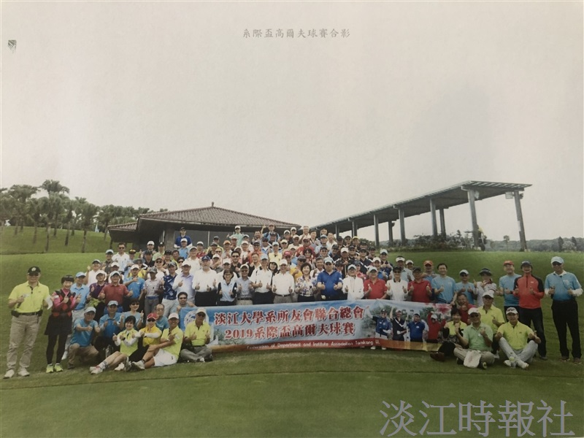
9月22日，本校系所友會聯合總會舉辦「2019系際盃高爾夫球賽」，105位校友和教職員在林口美麗華高爾夫俱樂部以球會友，拉近彼此間情感。（圖／校友服務暨資源發展處提供）

